MeMbranService für Umkehrosmose  Anwendung mit Weinsteinsäure |  | 0699 10 92 54 66

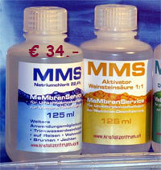
MeMbranService -Anwendungstipps:
Das Set besteht aus 2 Fläschchen:
PE ( Lebensmittelecht, gibt keine Stoffe an den Inhalt ab 125ml)
- oder dunkle Glasflaschen, eingebauter Tropfer 100ml
Natriumchlorit + Aktivator
Durch vermischen im Verhältnis von 1:1 entsteht Chlordioxid

Weinsteinsäure eignet sich besser als Aktivator,
da der üble Geschmack (teilweise) von MMS ausbleibt und
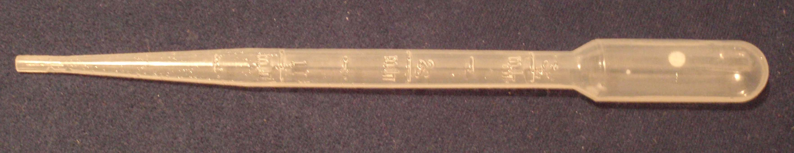

Verwenden Sie die 2 beigelegten Pipetten als Tropfer (je 1Natriumchlorit +1Aktivator)
Andere Möglichkeiten: | Aktivator | MMS | Aktivierungszeit
Echte ZITRONE (-nsaft) | 5x Zitrone | 1xMMS | 3Minuten
5% Essig | 5x Essig | 1xMMS | 3Minuten | Nur 30% effektiv
Zitronensäure 10% | 5x | 1xMMS | 3Minuten | Kann kaputt werden
Zitronensäure 50% | 1x | 1xMMS | 30Sekunden | Vorteil 1:1
Weinsäure 50% | 1x | 1xMMS | 30Sekunden | Vorteil 1:1
Salzsäure 9% | 1x | 1xMMS | 30Sekunden | Vorteil 1:1

- Für jeden Tropfen ( Natriumchlorit ) geben Sie
1 Tropfen „Activator“ in ein sauberes Glas.
- Mit der Pipette vermischen - - - - Warten Sie ca.30Sek.
- Anschließend mit Wasser verdünnen
- Die beiden Pipetten mit Wasser gut reinigen!
Besonders geeignet im Einsatz auf Booten Jachten Brunnen
Wasserdesinfektion (6 Tropfen auf 1 Liter Wasser)
die rechtliche Lage in Bezug auf Natriumchlorit ist in der Europäischen Union überaus heikel.
Daher möchten wir an dieser Stelle auch nur mit äußerster Zurückhaltung argumentieren.
Nach unserem Kenntnisstand ist die Rechtslage jedenfalls so, dass der Stoff Natriumchlorit keinesfalls als Mittel zur inneren Anwendung verkauft werden darf, da es sich um eine als gefährlich eingestufte Chemikalie handelt, für welche der Gesetzgeber verschiedene, klar definierte Richtlinien erlassen hat.
Biozid der Kategorie Trinkwasserentkeimungsmittel, zugelassenes Entkeimungsverfahren nach dt. Trinkwasserverordnung. Natriumchloritlösung (NaClO2, blau) ist ein Gefahrstoff - bitte beachten Sie die Warn- und Sicherheitshinweise. Die Haltbarkeit beträgt bei richtiger Lagerung (Lichtschutz) zumindest 3 Jahre.
Im Zuge der Aktivierungsreaktion entsteht Chlordioxid, ClO2,

Dieses Set zur Entkeimung ist weltweit tausendfach bewährt und im täglichen Einsatz bei Profis und Heimanwendern. Die Anwendung ist wegen der 1:1-Mischung und der schneller ablaufenden Aktivierung sehr einfach (30 Sekunden). Durch die schnelle Reaktion kann auch unterwegs effektiv entkeimt werden.
Beim Aktivierungsvorgang entsteht der biozide Mikrobenkiller Chlordioxid. Chlordioxid ist extrem wirksam und tötet zuverlässig Viren, Bakterien, auch Legionellen, Amöben, Pilze, Sporen etc. ab. Chlordioxid ist hierbei kein Stoffwechselgift sondern zerstört per Sauerstoffabspaltung die Membranen der Mikroben. Hauptreaktionsprodukte sind Chlordioxid, Wasser und Kochsalz.
Sie können beispielsweise jeweils 10 Tropfen beider Komponenten aktivieren und in 5 Liter lauwarmes Wasser geben. Bei dieser Konzentration eignet sich unser Set ideal zur äußerlichen Desinfektion von Obst oder Gemüse. Dieses sollten Sie vorreinigen und dann für max. 2 Minuten in das Desinfektionsbad geben. Kurz abtropfen lassen und fertig. Schädliche Reste verbleiben nicht.
Seine desinfizierende Eigenschaft ist sehr gut geeignet für äußere und hygienische Anwendungen. Anwendung:
Eine Flasche mit Sprühaufsatz ca 100 ml- 20 Tropfen aktiviertes in die Flasche geben.30 Sec warten, dann mit Wasser auffüllen. Die Lösung ist fertig und kann zur äußerlichen Anwendung eingesetzt werden. Die Lösung sollten Sie max 4 Tage verwenden, dann wieder neu ansetzen.
Nach jahrelangem Test gab es keine Reizungen der Haut und der Säuremantel blieb intakt.
Bei lästigen Körpergerüchen, die durch Mikroorganismen hervorgerufen werden,
Bei Pickel und unreiner Haut: die Hautstellen einige Male mit der Lösung reinigen

